台北市立松山高級中學 92 學年度 第一學期三年級數學乙第二次段考試題

一、多重選擇題：( 每題5分，共25分 )
- 下列敘述何者正確？(A)若A，B為獨立事件，則A∩B＝。(B)統計資料中，統計一個用戶每個月電話通話次數，這個資料是離散資料。(C)量度某班同學的身高，得到的身高資料是離散型的資料。(D)設一試驗中的全體有4個人，利用隨機抽樣抽出樣本大小為2的樣本，則共有C＝6個簡單隨機樣本。(E)某次考試後，經統計的結果，得知甲班成績的算術平均數高於乙班的算術平均數，那麼可推知甲班成績的中位數也高於乙班的中位數。
- 欲比較高三四個班級甲、乙、丙、丁四個班級數學的差異程度，已知甲班的數學平均成績為70分，標準差為15分；乙班的數學平均成績為60分，標準差為10分；丙班的數學平均成績為65分，標準差為14分；丁班的數學平均成績為65分，標準差為8分；四班人數均為100人，則下列敘述何者正確？(A)甲班程度較整齊 (B) 丙班程度最分散 (C) 乙班的變異係數為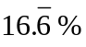(D) 此四班的平均分數為65分(E) 丙、丁兩班200人的標準差在14分與8分之間。
- 從一萬名聯招考生中，隨機抽得樣本200名的數學成績,其最小值為20分, 最大值為98分, 第一四分位數為60分, 中位數為70分, 第三四分位數為82分。從這些資料判斷下列何者為真？ (A)全距為78(B)四分位差為22(C)這一萬名考生的平均數學成績約為67.75(D)不及格者約有2500人(E) 一萬名聯招考生中一定沒有100分者。
- 下列有關兩變量X與Y的數對點資料的散布圖中，那些是負相關？
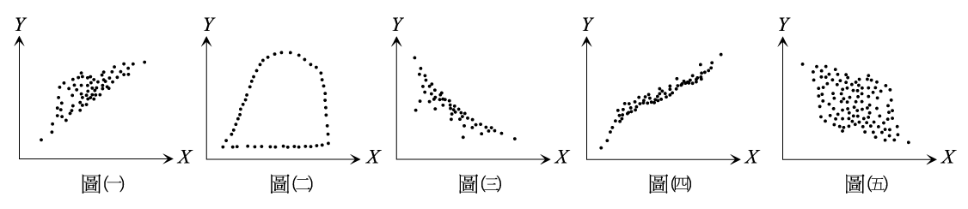
(A)圖(一) (B)圖(二) (C)圖(三) (D)圖(四) (E)圖(五)
- 下面統計資料的判讀何者錯誤？
(A)某地區1998年，40歲到50歲的公民有10％的人失業，而2000年，在40歲到50歲的公民有15％的人失業，由此可判斷這地區的公民，失業率提高了。(B)研究資料顯示，成衣場內操作縫衣機的操作員70% 的人.有重聽現象；基於這樣的資料，我們可以說，長期暴露在像縫衣機那樣輕度噪音之下，對聽力是有害的。(C)在一份社區環境衛生的問卷調查研究中，我們可將沒有回答的人與有回答但沒意見的人視為相同的方式來處理。(D)媒體要了解市區內偷竊的嚴重情況，於是從市民中隨機抽出2000家庭寄給他們問卷，結果回收500個家庭的問卷，從回收的問卷得到其中有80% 的家庭本年內曾遭偷竊，因此這媒體以80% 做為本年度市區內家庭遭偷竊率。(E) 1979年在一特定年齡的人群中，有百分之十因癌症而死亡，而1999年在同樣年齡的人群中，卻有百分之十五因癌症而死亡，所以癌症的死亡率愈來愈高。
二、填充題：( 每格5分，共75分 )
- (1) A、B為二事件，若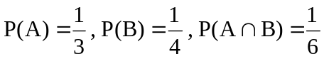，求 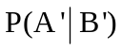= (A) 。
(2)若 A、B、C為獨立事件，且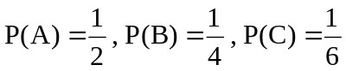，求 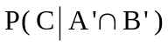= (B) 。
- 某次民意調查，從隨機抽樣的100人中，
得到對三位候選人的支持率如下表所示:
現在從這100人中任選兩人，求這兩人
支持同一候選人的機率= (C) 。
候選人 | A | B | C
支持率 | 20% | 30% | 50%

- 一袋中有 4 紅，3 白，2 黑球，
(1)一次取出三球連續取兩次，取出後球放回，求" 第一次取出的三球同色且第二次取出的三
球異色"的機率= (D) 。
(2)一次取出三球連續取兩次，取出的球不放回，求" 第一次取出的三球同色且第二次取出的
三球異色"的機率= (E) 。
(3)一次取出三球連續取兩次，取出的球不放回，求" 在第一次取出的三球同色的條件下，求
第二次取出的三球異色"的機率= (F) 。
(4)每次取一球，取後不放回，白球先取完之機率 = (G) 。
- P₁表丟2個公正硬幣時，恰好出現1個正面的機率，P₂表擲2個均勻骰子恰好出現1個偶數點之機率，P₃表丟 4個公正硬幣時，恰好出現2個正面之機率，比較P₁，P₂，P₃之大小？
= (H) 。
- 某公司的員工中，依職位與性別區別，其比例如
右表，試求條件機率：
P(一般員工│女) = (I) 。
性別  職位 | 男 | 女
主管 | 0.05 | 0.05
一般員工 | 0.35 | 0.55

- 甲、乙、丙三人投籃的命中率分別為 0.6，0.2，0.3，今三人各投一次籃，且投籃時互不影響，試求下列各事件的機率：
(1)三人都投進的機率= (J) 。 (2)甲投進且乙沒投進的機率= (K) 。
(3)三個人至少有一人投進的機率= (L) 。
- 右表為5位同學的英文與數學的分數統計，
(1)相關係數r = (M) 。( 取到第2位小數 )
(2)求Y對X之最適合直線方程式= (N) 。
英文(X) | 80 | 72 | 70 | 80 | 63
數學(Y) | 91 | 85 | 79 | 84 | 76

- 某次段考，某班數學平均60分，標準差3分；英文平均55分，標準差4分，而這兩科成績之相關係數為0.7，後來調整分數，數學將原分數乘以12，再減2分；英文將原分數乘以25再加2分，則調整分數後這兩科成績之相關係數變為= (O) 。
：公式提示：
  - 相關係數 r_{(X，Y)} =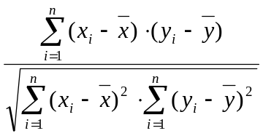=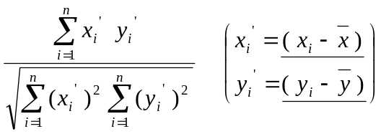
  - 變數 Y 對 X 的最適合直線 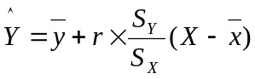
變數 Y 對 X 的最適合直線 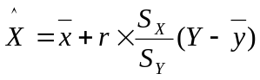

台北市立松山高級中學 92 學年度 第一學期 三年級 數學乙 第二次段考答案卷
三年 班 號 姓名：

一、多重選擇題：( 每題5分，共25分 )

1. | 2. | 3. | 4. | 5.

二、填充題：( 每格5分，共75分 )

(A) | (B) | (C) | (D) | (E)
(F) | (G) | (H) | (I) | (J)
(K) | (L) | (M) | (N) | (O)

台北市立松山高級中學 92 學年度 第一學期 三年級 數學乙 第二次段考答案卷
三年 班 號 姓名：

一、多重選擇題：( 每題5分，共25分 )

1. | 2. | 3. | 4. | 5.
BD | BCDE | ABCD | CE | ABCDE

二、填充題：( 每格5分，共75分 )

(A) | (B) | (C) | (D) | (E)
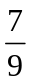 |  | 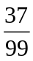 | 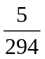 | 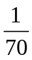
(F) | (G) | (H) | (I) | (J)
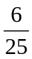 | 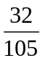 | P₁=P₂>P₃ | 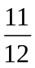 | 0.036
(K) | (L) | (M) | (N) | (O)
0.48 | 0.776 | 0.86 | 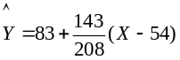 | 0.7

